Pilzbegeistert – durch sanfte Überzeugung
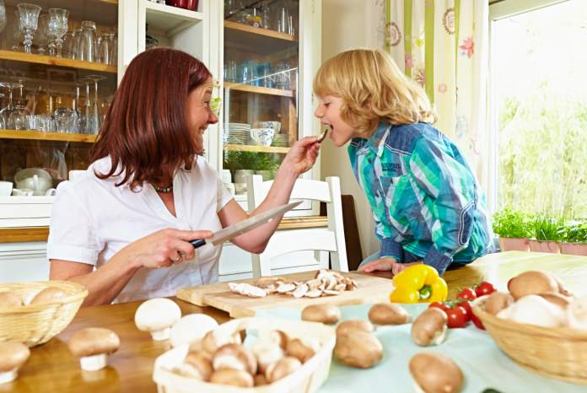
(GMH/BDC) Manchmal geht es nicht ohne Trick. Wenn Kinder schon vor dem ersten Bissen aus der Pilzpfanne „Das mag ich nicht“ ertönen lassen, wenn erwachsene Pilz-Muffel ohne zu kosten das Pilzrisotto verschmähen, dann hilft nur eines: Künftig die Pilze verschleiern. Gehackt und richtig gewürzt sind Pilze für unbefangene Zungen kaum von Hackfleisch zu unterscheiden. Das lässt sich wunderbar ausnutzen, denn auf Pilze verzichten ist keine Option. Schließlich stecken Pilze voller Vitamine und Mineralstoffe, stärken die Abwehrkräfte, helfen beim Abnehmen, beim Senken des Cholesterinspiegels und vieles andere mehr.
Bildnachweis: GMH/BDC

Bildunterschrift: Einfach mal probieren, wie Pilze schmecken. Champignons darf man sogar roh genießen.

Bilddaten in höherer Auflösung unter:
http://www.gruenes-medienhaus.de/download/2016/10/GMH_2016_42_01.jpg

Cannelloni sind ein guter Einstieg. Dafür werden fein gehackte Champignons, Zwiebeln, Mandeln und Petersilie mit Frischkäse und etwas rohem Ei vermengt, kräftig abgeschmeckt und in die Cannelloni gefüllt. Wie gewohnt werden die Nudelröllchen in eine Auflaufform gegeben, mit Tomatensoße übergossen, mit Käse bestreut und überbacken. Wer bei der Zubereitung nicht zugeschaut hat, schöpft keinen Verdacht, dass nicht das gewohnte Hackfleisch die Nudeln füllt. Ähnliches gilt für Lasagne, für gefüllte Zucchini oder Auberginen. Sogar die geliebten Burger können mit Pilzen statt mit Hackfleisch hergestellt werden – ideal für übergewichtige Kinder und Jugendliche, die sich nur schwer von ihren Ernährungsgewohnheiten abbringen lassen.
Für viele Gerichte ist es praktisch, Pilz-Duxelles zur Hand zu haben, mit denen Geflügel, Fleisch, Kohlrouladen und vieles andere gefüllt werden können, ohne vor den Augen von Skeptikern mit Pilzen hantieren zu müssen. Für die Pilzmasse, die in der französischen Küche Tradition hat, werden die Champignons schon Tage vorher püriert. Ihr Saft wird in einem Tuch ausgepresst – lässt sich zum Kochen verwenden. Mit kleingehackten Zwiebeln und etwas Butter wird die Champignonmasse unter ständigem Rühren gebraten, bis sie trocken, aber geschmeidig ist – falls zu trocken noch etwas Butter zugeben. Mit Salz, Pfeffer, Muskatnuss, eventuell Zitrone abschmecken. In gut verschließbare Gläser gefüllt, hält sich die Duxelles mehrere Tage im Kühlschrank, tiefgefroren sogar mehrere Monate und ist rasch zur Hand. Sogar als Basis für schnelle, köstliche Suppen lassen sich Duxelles verwenden.
Sind ein paar Pilzgerichte unerkannt geblieben, kann man das Geheimnis lüften. Die Pilzabwehr, die sich meist aus der Ablehnung von Ungewohntem oder aus diffusen Ängsten vor giftigen Pilzen speist, lässt sich danach nicht mehr aufrecht halten. Dann dürfen auch Gerichte, bei denen die Pilze erkennbar sind, auf den Tisch: Gefüllte und überbackene Champignons, Pilzragout, Pilz-Gemüse-Spieße vom Grill oder ganz schlicht Nudeln mit einer leckeren Pilzsoße, die sicher bald zum Lieblingsgericht avancieren.
Viele weitere interessante Informationen und Rezepte zu Speisepilzen finden Sie auf der Website www.gesunde-pilze.de.

